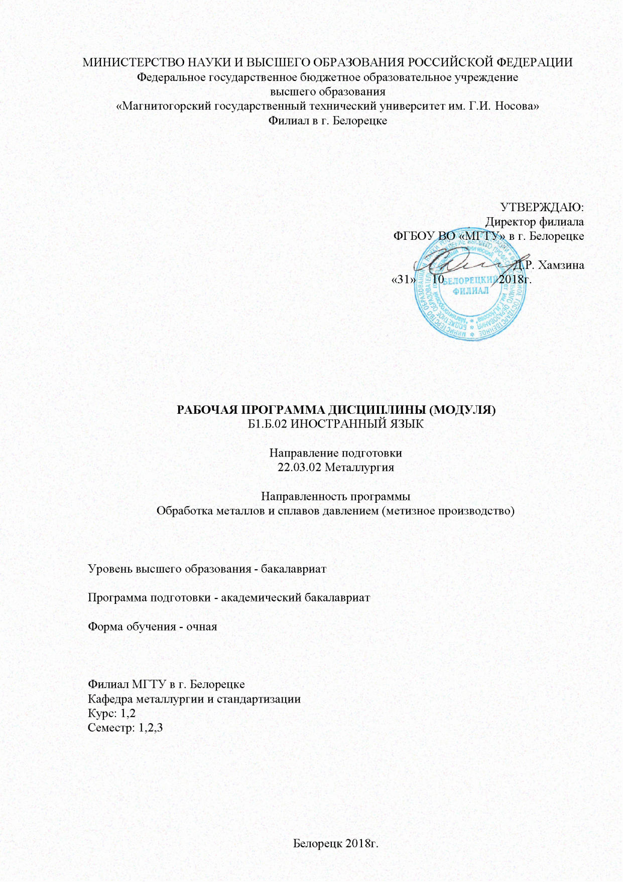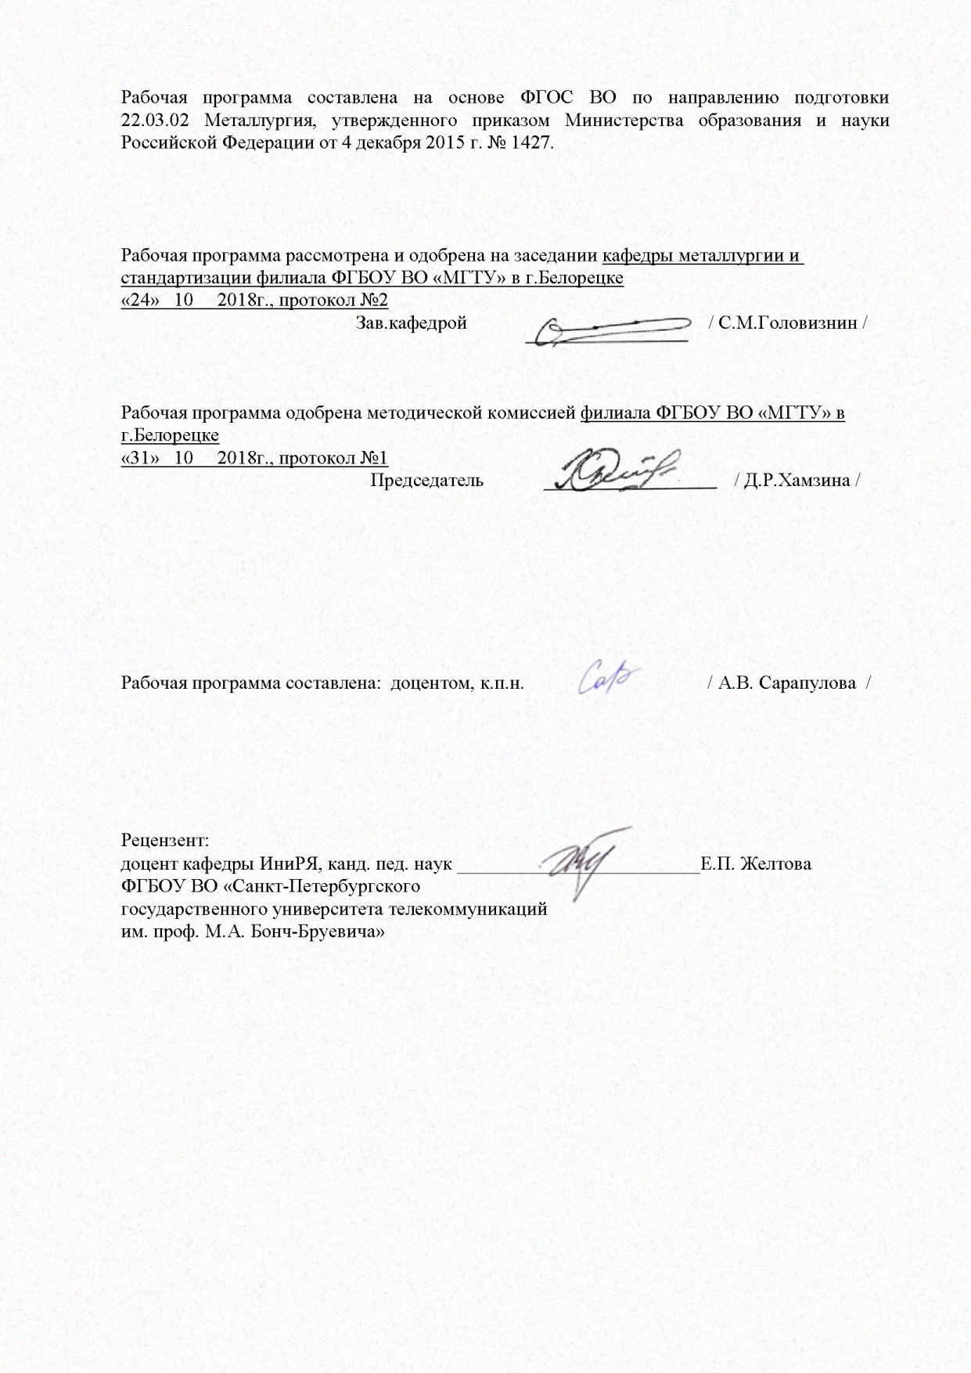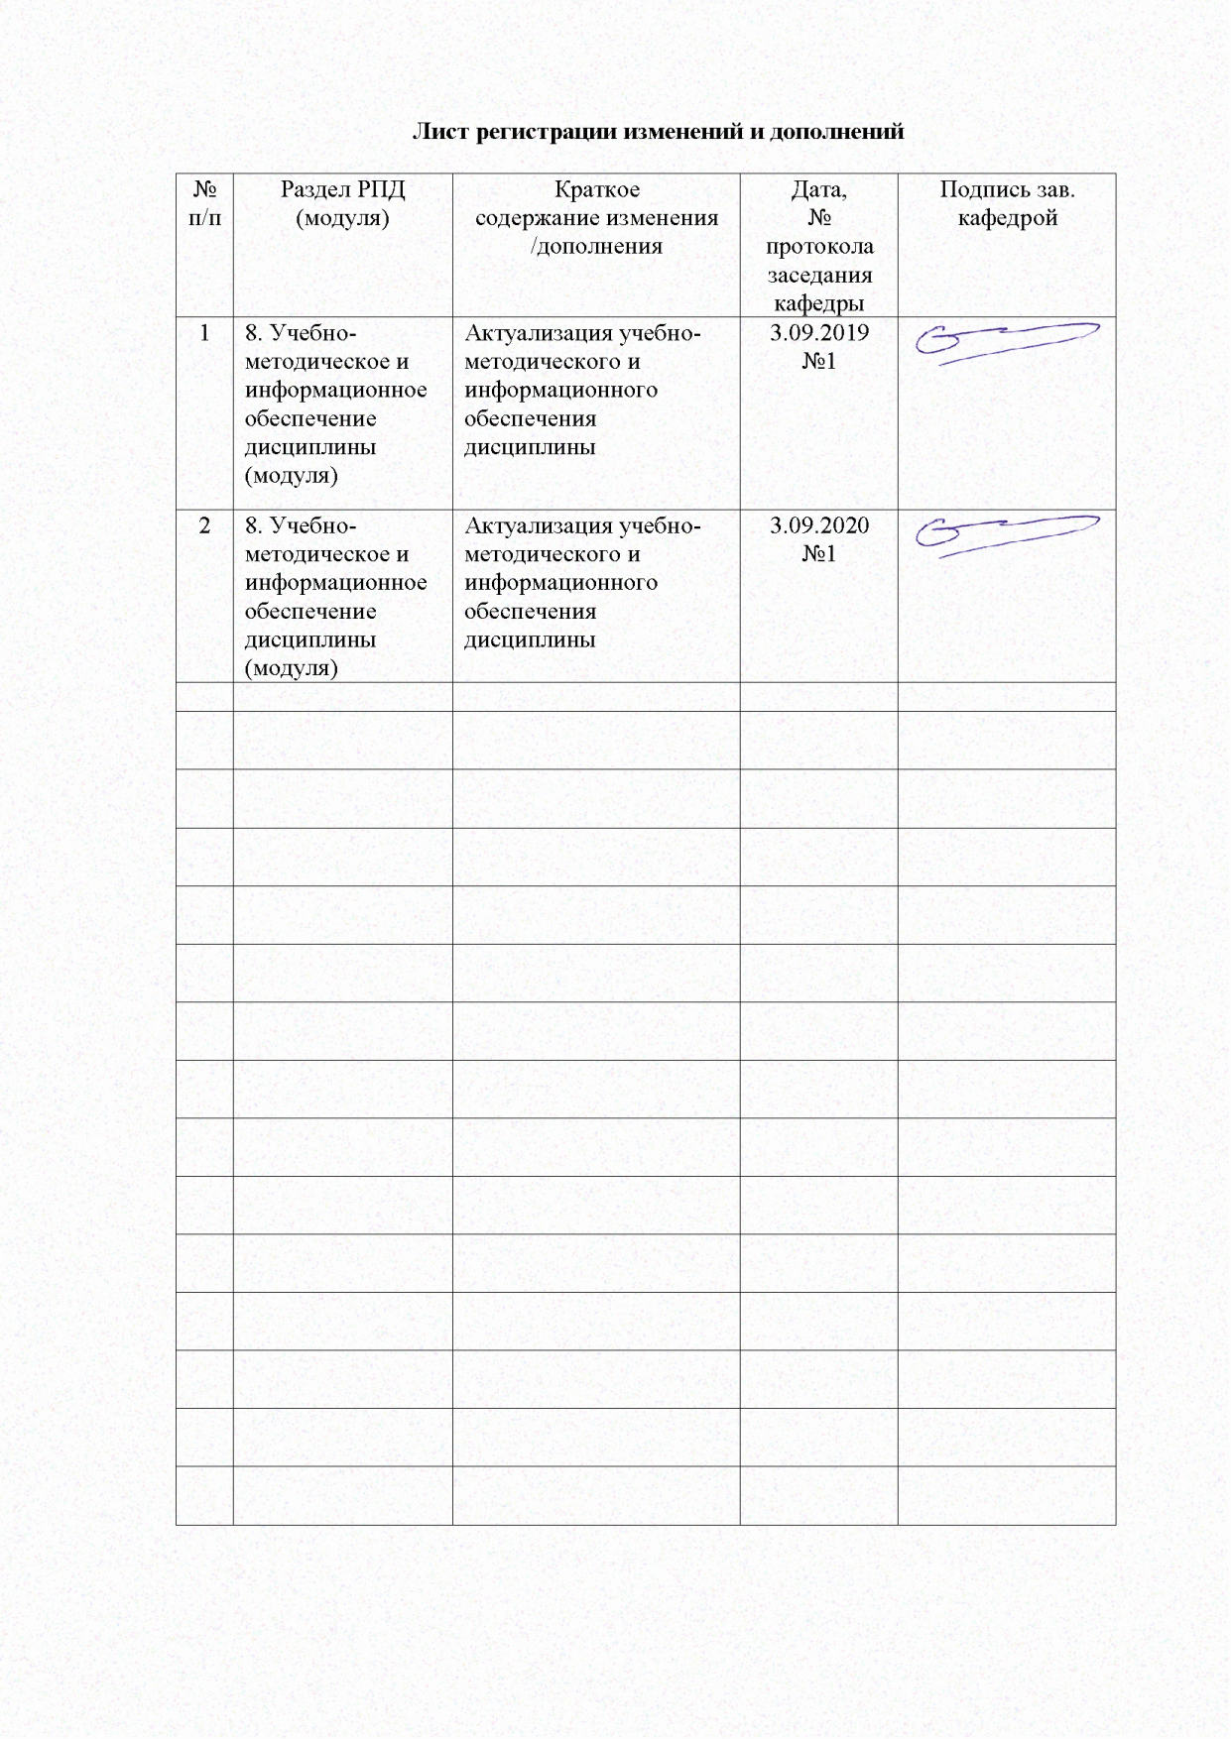

1. Целями освоения дисциплины «Иностранный язык» являются:

Основной целью курса является повышение исходного уровня иноязычной компетенции, достигнутого на предыдущей ступени образования и овладение студентами необходимым и достаточным уровнем коммуникативной компетенции для решения социально-коммуникативных задач в различных областях бытовой, культурной, профессиональной и научной деятельности при общении с зарубежными партнерами, а так же для дальнейшего самообразования.

1. **Место дисциплины (модуля) в структуре образовательной программы   
   подготовки бакалавра**

Рабочая программа учебной дисциплины Б1.Б.02 «Иностранный язык» является частью ООП по направлению подготовки бакалавров 22.03.02 Металлургия, профиль подготовки - Обработка металлов и сплавов давлением (метизное производство). Дисциплина «Иностранный язык» относится к гуманитарному социально-экономическому циклу и является обязательной в данном разделе.

Изучение дисциплины базируется на знаниях, умениях и навыках, сформированных в результате получения среднего (полного) общего образования и в первую очередь, изучения дисциплин

* Курс иностранного языка в объеме школьной программы.
* Курс русского языка в объеме школьной программы
* География
* История
* Информатика

Дисциплина является предшествующей для изучения дисциплин профессионального цикла, использующих терминологию иностранных языков. Знания, умения, владения, полученные в результате освоения данной дисциплины, будут необходимы при Б3.Б.01 подготовке к сдаче и сдаче государственного экзамена.

1. 3 Компетенции обучающегося, формируемые в результате освоения дисциплины и планируемые результаты обучения:
2. В результате освоения дисциплины «Иностранный язык» обучающийся должен обладать следующими компетенциями:

| Структурный  элемент  компетенции | Планируемые результаты обучения |
| --- | --- |
| **ОК-3 – способностью к коммуникации в устной и письменной формах на русском и иностранном языках для решения задач межличностного и межкультурного взаимодействия** | |
| Знать | - правила чтения;  - основную грамматическую терминологию;  - правила словообразования;  - общекультурную и общенаучную лексику на иностранном языке;  - употребительные фразеологические сочетания, часто встречающиеся в письменной речи изучаемого подъязыка;  - особенности и приёмы перевода грамматических конструкций, характерных для разных жанровых стилей;  - особенности употребления слов и словосочетаний в ситуациях бытового и культурного общения и общения на профессиональную тематику. |
| Уметь | - читать и понимать несложную оригинальную научную литературу, опираясь на изученный языковой материал и навыки языковой и контекстуальной догадки;  - интерпретировать общее содержание текстов адаптированной и оригинальной литературы на иностранном языке;  - правильно выбирать адекватные языковые средства перевода научно-популярной и публицистической литературы;  - оформлять извлеченную из иностранных источников информацию в виде письменного литературного перевода;  - делать сообщения и презентации на иностранном языке на изученные темы. |
| Владеть | - навыками устной и письменной речи на иностранном языке для межличностной коммуникации с носителями языка;  - навыками подготовленной, а также неподготовленной монологической речи;  - навыками диалогической речи в ситуациях лингвокультурологического (межкультурного) общения в пределах изученного языкового материала;  - основными видами чтения (изучающее, поисковое и просмотровое);   * - навыками понимания аутентичных текстов различных стилей (публицистический, научно-популярный). |

# **4 Структура и содержание дисциплины**

Общая трудоемкость дисциплины составляет 7 единиц 252 часа, в том числе:

контактная работа – 104, 5 акад. часов;

аудиторная – 107 акад. часов;

внеаудиторная – 2,5 акад. часов;

самостоятельная работа – 111,8 акад. часов;

подготовка к экзамену - 35,7 акад. часов.

| Раздел/ тема  дисциплины | Семестр | Аудиторная  контактная работа  (в акад. часах) | | Самостоятельная работа (в акад. часах) | Вид самостоятельной  работы | Форма текущего контроля успеваемости и  промежуточной аттестации | Код и структурный  элемент  компетенции |
| --- | --- | --- | --- | --- | --- | --- | --- |
| лекции | практич. занятия |
| **1. Бытовая сфера общения** | 1 |  |  |  |  |  |  |
| * 1. Биография. Моя семья. |  |  | 12 | 12 | Выполнение тренировочных, реконструктивных упражнений и различных упражнений, направленных на развитие умений и навыков говорения, чтения и письма Формирование навыков ознакомительного и изучающего чтения на базе текстов по темам (снятия лексических и грамматических трудностей), коррекция навыков произношения. Развитие навыков диалогической и монологической речи. Выполнение тестов для самопроверки | Беседа по устным темам. Выполнение тестов и контрольных заданий. Чтение, перевод, сообщения, доклады по прочитанным текстам (5 тыс. зн.) | *ОК-3 – зув* |
| * 1. Страна изучаемого языка |  |  | 12 | 12 | *ОК-3 – зув* |
| 1.3. Моя Родина – Россия |  |  | 10 | 13,9 | *ОК-3 – зув* |
| **Итого по разделу** |  |  | **34** | **37,9** |  |  |  |
| **Итого за семестр** |  |  | **34** | **37,9** |  | зачет |  |
| **2. Образование** | 2 |  |  |  |  |  |  |
| * 1. Образование в России и за рубежом. |  |  | 10 | 14 | Выполнение тренировочных, реконструктивных упражнений и различных упражнений, направленных на развитие умений и навыков говорения, чтения и письма Формирование навыков ознакомительного и изучающего чтения на базе текстов по темам (снятия лексических и грамматических трудностей), коррекция навыков произношения. Развитие навыков диалогической и монологической речи. Выполнение тестов для самопроверки | Беседа по устным темам. Выполнение тестов и контрольных заданий. Чтение, перевод, сообщения, доклады по прочитанным текстам (5 тыс. зн.) | *ОК-3 – зув* |
| * 1. Университет, в котором я учусь. |  |  | 12 | 13,9 | *ОК-3 – зув* |
| * 1. Моя будущая профессия |  |  | 12 | 10 | *ОК-3 – зув* |
| Итого по разделу |  |  | 34 | 37,9 |  |  |  |
| **Итого за семестр** |  |  | **34** | **37,9** |  | зачет |  |
| **3. Наука и технологии** | 3 |  |  |  |  |  |  |
| 3.1. Ученые. Изобретатели и их изобретения. |  |  | 12 | 12 | Выполнение тренировочных, реконструктивных упражнений и различных упражнений, направленных на развитие умений и навыков говорения, чтения и письма Формирование навыков ознакомительного и изучающего чтения на базе текстов по темам (снятия лексических и грамматических трудностей), коррекция навыков произношения. Развитие навыков диалогической и монологической речи. Выполнение тестов для самопроверки | Беседа по устным темам. Выполнение тестов и контрольных заданий. Чтение, перевод, сообщения, доклады по прочитанным текстам (5 тыс. зн.) | *ОК-3 – зув* |
| 3.2. Техника в 21 веке |  |  | 10 | 12 | *ОК-3 – зув* |
| 3.3. Современные технологии |  |  | 12 | 12 | *ОК-3 – зув* |
| Итого по разделу |  |  | 34 | 36 |  |  |  |
| **Итого за семестр** |  |  | **34** | **36** |  | экзамен |  |
| **Итого по дисциплине** |  |  | **107** | **111,8** |  |  |  |

# 5 Образовательные и информационные технологии

Для достижения планируемых результатов в обучении дисциплине «Иностранный язык» используются следующие образовательные технологии:

– *Информационно-развивающие технологии,* направленные на формирование системы знаний, запоминание и свободное оперирование ими. В учебном процессе используются активные и интерактивные формы проведения занятий (плакаты, таблицы, компьютерные контрольно-обучающие программы, деловые и ролевые игры, языковые игры, электронные словари); электронные образовательные ресурсы по темам практических занятий; самостоятельное ознакомление студентов с источниками информации по профилю на иностранном языке, применение новых информационных технологий для самостоятельного пополнения знаний, включая использование технических и электронных средств информации.

– *Деятельностные, практико-ориентированные технологии*, направленные на формирование системы профессиональных практических умений при проведении экспериментальных исследований, обеспечивающих возможность качественно выполнять профессиональную деятельность; использование электронных образовательных ресурсов по темам практических занятий.

– *Развивающие проблемно-ориентированные технологии*, направленные на формирование и развитие проблемного мышления, мыслительной активности, способности видеть и формулировать проблемы, выбирать способы и средства для их решения. Используются виды проблемного обучения: учебные дискуссии, коллективная деятельность в группах при выполнении проектных работ.

– *Личностно-ориентированные технологии обучения*, обеспечивающие в ходе учебного процесса учет различных способностей обучаемых, создание необходимых условий для развития их индивидуальных способностей, развитие активности личности в учебном процессе. Личностно-ориентированные технологии обучения реализуются в результате индивидуального общения преподавателя и студента при защите рефератов, проектных работ, при выполнении домашних индивидуальных заданий, при организации праздников и тематических вечеров, олимпиад, конкурсов переводчиков, студенческих научных конференций; встреч с представителями российских и зарубежных компаний, государственных и общественных организаций.

# 6 Учебно-методическое обеспечение самостоятельной работы обучающихся

Самостоятельная работа студента предусматривает аудиторную и внеаудиторную работу:

- подготовку к практическим занятиям (выполнение тренировочных лексико-грамматических упражнений, а также упражнений, направленных на развитие умений и навыков говорения, чтения и письма); поисковое, изучающее, ознакомительное или просмотровое чтение при работе над текстами информационного, научно-популярного и рекламного характера по обозначенной проблематике;

- работу с основной и дополнительной литературой (составление краткого конспекта текста; осуществление поиска ответов на заранее поставленные к тексту вопросы);

- работу с лексикографическими словарями и электронными ресурсами;

- подготовку к различным проверочным самостоятельным и контрольным работам; написание электронных писем;

- подготовку докладов, устных сообщений по изучаемым темам диалогического и монологического характера;

- подготовку к промежуточному и итоговому контролю (зачетам и экзамену).

Задания: прочитайте текст и переведите его, выпишите и выучите незнакомые слова, ответьте на вопросы, составьте диалог, напишите план и подготовьте рассказ по темам:

Биография. Моя семья.

Страна изучаемого языка

Моя Родина – Россия

Образование в России и за рубежом.

Университет, в котором я учусь.

Моя будущая профессия

Ученые. Изобретатели и их изобретения.

Техника в 21 веке

Современные технологии

*Тексты и задания представлены в основной литературе.*

# 7 Оценочные средства для проведения промежуточной аттестации

а) Планируемые результаты обучения и оценочные средства для проведения промежуточной аттестации.

| Структурный элемент  компетенции | Планируемые результаты обучения | Оценочные средства |
| --- | --- | --- |
| **ОК-3 способностью к коммуникации в устной и письменной формах на русском и иностранном языках для решения задач межличностного и межкультурного взаимодействия** | | |
| Знать | - правила чтения;  - основную грамматическую терминологию;  - правила словообразования;  - общекультурную и общенаучную лексику на иностранном языке;  - употребительные фразеологические сочетания, часто встречающиеся в письменной речи изучаемого подъязыка;  - особенности и приёмы перевода грамматических конструкций, характерных для разных жанровых стилей;  - особенности употребления слов и словосочетаний в ситуациях бытового и культурного общения и общения на профессиональную тематику. | *Правила чтения.*  *Грамматические темы:*  Имя существительное. Артикли. Притяжательный падеж. Глагол. Правильные и неправильные глаголы. Спряжение и функция глаголов. Имя прилагательное. Числительное. Местоимения.  Порядок слов в предложениях. Временые формы действительного и страдательного залога. Модальные глаголы и их эквиваленты. Предлоги и союзы. Инфинитив. Причастия. Наклонение. Сложносочиненные предложения. Сложноподчиненные предложения. Сослагательное наклонение.  *Лексика по темам:*  Биография. Моя семья.  Страны: общие данные, географическое положение, достопримечательности  Образование  Моя будущая профессия  Изобретатели и их изобретения.  Современные технологии |
| Уметь | - читать и понимать несложную оригинальную научную литературу, опираясь на изученный языковой материал и навыки языковой и контекстуальной догадки;  - интерпретировать общее содержание текстов адаптированной и оригинальной литературы на иностранном языке;  - правильно выбирать адекватные языковые средства перевода научно-популярной и публицистической литературы;  - оформлять извлеченную из иностранных источников информацию в виде письменного литературного перевода;  - делать сообщения и презентации на иностранном языке на изученные темы. | **Английский язык**  **Тестовые задания** для рубежного контроля знаний студентов по основным разделам дисциплины.  1. Выберите правильный перевод подчеркнутой части предложения:  This man is remembered as the great scientist and inventor.   1. Этот человек должен помнить … 2. Этот человек помнит … 3. Этого человека помнят …   2. Выберите предложение, в котором “had” переводится “нужно было”:   1. Some measures had already reduced atmospheric pollution in the air. 2. Moscow had every reason to be called the heart of Russia. 3. After the Great Fire London had to be restored. 4. By the end of the 20th century traffic had already been a serious problem for all large cities.   3. Выберите перевод подчеркнутой части предложения:  Having ruined English cities, invaders left the country.   1. Разрушая английские города … 2. Разрушив английские города … 3. Разрушенные английские города … 4. Разрушили английские города …   4. Выберите правильный перевод подчеркнутой части предложения.  When asked about the Master plan, the architect began to speak about the reconstruction of the theatre.   1. Спрашивая … 3. Когда архитектор спросил … 2. Спросив … 4. Когда архитектора спросили …   5. Выберите предложение, в котором “for” не переводится:   1. A terrible fire raged in the city for several days. 2. People move from one district to another for other reasons. 3. Transport is a serious problem for all large cities.   **Немецкий язык**  **Примеры практических заданий**  1. Перепишите сложные существительные, подчеркните в них основное слово; затем переведите их письменно (при анализе и переводе учитывайте, что последнее слово является основным, а предшествующее поясняет его):  а) die Tagesordnung, die Ordnungszahl;  б) die Wirtschaftsfakultät, der Lehrstoff, der Fernstudent, der Bücheraustausch, die Aufnahmeprüfungen  2. Перепишите и переведите письменно предложения и словосочетания; обратите внимание на многозначительность предлогов «nach» и «an»:  а) Ich gehe nach Hause. Er fährt nach Minsk. Der Student arbeitet nach dem Stundenplan. Nach der Arbeit fahren die Fernstudenten ins Institut. Wir kehrten nach zwei Wochen zurück. Es ist zehn Minuten nach acht. Ich kenne ihn nur nach dem Namen. Allem Anschein nach, er hat das selbst erfahren. Sie konnte das nach dem Gedächtnis spielen.  б) an der Wand, an der Wolga, am Puschkin Platz, am Tisch, am Tage. Er wurde am Telefon verlangt. Er hat viele Jahre an diesem Roman gearbeitet. |
| Владеть | - навыками устной и письменной речи на иностранном языке для межличностной коммуникации с носителями языка;  - навыками подготовленной, а также неподготовленной монологической речи;  - навыками диалогической речи в ситуациях лингвокультурологического (межкультурного) общения в пределах изученного языкового материала;  - основными видами чтения (изучающее, поисковое и просмотровое);  - навыками понимания аутентичных текстов различных стилей (публицистический, научно-популярный) | Перечень примерных тем докладов:   1. Мы изучаем иностранный язык. 2. Интересные факты, обычаи, традиции, этикет различных стран мира. 3. История и традиции моего вуза. 4. Известные люди и выпускники моего вуза. 5. Уровни высшего образования. Квалификации и сертификаты. 6. Роль иностранного языка в современном мире. Современные языки международного общения. 7. Национальные традиции и обычаи страны изучаемого языка. 8. Достопримечательности разных стран. 9. Основные направления развития информационных технологий в 21 веке. 10. Квалификационные требования к специалистам вашей профессиональной деятельности в России и за рубежом. 11. Личностное развитие и перспективы карьерного роста |

б) Порядок проведения промежуточной аттестации, показатели и критерии оценивания.

Оценка начальной иноязычной коммуникативной компетенции, имеющейся у студентов 1 курса на момент поступления, а также оценка планируемой иноязычной коммуникативной компетенции, которую требуется сформировать в рамках дисциплины «Иностранный язык», осуществляется по результатам:

* входногоконтроля в форме комплексного теста, определяющего начальный уровень сформированности иноязычной коммуникативной компетенции студентов 1 курса;
* текущегоконтроля, определяющего уровень владения студентами языковым материалом и степени сформированности языковых навыков и речевых умений за определенный период времени в рамках рабочей программы. Текущий контроль проводится в течение семестра в форме контрольных и лабораторных работ, проектов, устных и письменных опросов по всем видам речевой деятельности;
* промежуточного контроля,проверяющегоуровень овладения студентами речевыми умениями и языковыми навыками за определенный период времени, проводимого по окончании учебных семестров. Объектом контроля являются коммуникативные умения по всем видам речевой деятельности, а также навыки владения языковым материалом в рамках изученных тем. Промежуточный контроль осуществляется в форме зачета по итогам семестра;
* итогового контроля,проверяющегосформированность иноязычной коммуникативной компетенции студентов за период обучения. Итоговый контроль проводится в виде экзамена.

***Показатели и критерии оценивания зачета:***

*«зачтено»* - в случае наличия выполненных заданий текущего контроля, которые включают в себя: чтение и перевод текстов, контрольные упражнения по темам, зачеты по лексике, изучение грамматического материала и выполнение тестов по грамматике, сдачу монологов и диалогов по темам.

*«не зачтено»* - в случае незнания материала данной дисциплины и невыполнения заданий текущего контроля.

***Показатели и критерии оценивания экзамена***

*«отлично»* - студент бегло читает, не допуская ошибок; делает правильный перевод, не пользуясь словарем; правильно переводит и использует в речи основные грамматические конструкции; может ответить на вопросы по тексту и высказать свое отношение к написанному; может вести без подготовки диалог на общие темы; может с предварительной подготовкой рассказать монолог по пройденной теме.

*«хорошо»* - студент бегло читает, допуская иногда ошибки; делает правильный перевод, в некоторых случаях пользуясь словарем; правильно переводит и использует в речи основные грамматические конструкции; может ответить на вопросы по прочитанному только с опорой на текст и высказать свое отношение к написанному; может вести диалог на общие темы; может с предварительной подготовкой рассказать монолог по пройденной теме.

*«удовлетворительно»* - студент медленно читает, допуская ошибки; переводит, постоянно пользуясь словарем; допускает ошибки в основных грамматических конструкциях; затрудняется в ответах на вопросы по тексту; может вести диалог на общие темы с предварительной подготовкой; может с предварительной подготовкой рассказать монолог по пройденной теме в медленном темпе.

*«неудовлетворительно»* - студент не умеет читать; знает перевод лишь отдельных слов; не знает основные грамматические конструкции; не может ответить на вопросы по прочитанному тексту и высказать свое отношение к написанному; не может вести диалог на общие темы даже с предварительной подготовкой.

**8 Учебно-методическое и информационное обеспечение дисциплины (модуля)**

**а) Основная** **литература:**

|  |
| --- |
| 1. Радовель, В. А. Английский язык для технических вузов : учебное пособие / В. А. Радовель. — 2-е изд. — Москва : РИОР : ИНФРА-М, 2020. — 296 с. — (Высшее образование). - ISBN 978-5-369-01792-0. - Текст : электронный. - URL: <https://znanium.com/catalog/product/987363> (дата обращения: 23.09.2020). – Режим доступа: по подписке.  2. Акиншина, И. Б. Немецкий язык : учебник / И.Б. Акиншина, Л.Н. Мирошниченко. — Москва : ИНФРА-М, 2020. — 247 с. — (Высшее образование: Бакалавриат). — DOI 10.12737/textbook_5d2437f6d0c8f9.98818547. - ISBN 978-5-16-013841-1. - Текст : электронный. - URL: <https://znanium.com/catalog/product/1073457> (дата обращения: 23.09.2020). – Режим доступа: по подписке. |
|  | |
|  | |
| **б)** **Дополнительная** **литература:** | |
| 1. Маньковская, З.В. Английский язык в ситуациях повседневного делового общения : учеб. пособие / З.В. Маньковская. — Москва : ИНФРА-М, 2019. — 223 с. — (Высшее образование: Бакалавриат). - ISBN 978-5-16-005065-2 (print); ISBN 978-5-16-105422-2 (online). - Текст : электронный. - URL: <https://znanium.com/catalog/product/995410> (дата обращения: 23.09.2020). – Режим доступа: по подписке.  2. Нефедова, Л. А. Иноязычная лексика современного немецкого языка (аспекты культурной интеграции) : монография / Л. А. Нефедова. - М. : МПГУ, 2018. - 184 с. - ISBN 978-5 -4263-0612-7. - Текст : электронный. - URL: <https://znanium.com/catalog/product/1020540> (дата обращения: 23.09.2020). – Режим доступа: по подписке.  3. Оберемченко, Е.Ю. Деловая корреспонденция (на немецком языке) : учеб. пособие / Е.Ю. Оберемченко ; Южный федеральный университет. — Ростов-на-Дону ; Таганрог : Издательство Южного федерального университета, 2018. — 181 с. - ISBN 978-5-9275-2884-4. - Текст : электронный. - URL: <https://znanium.com/catalog/product/1039753> (дата обращения: 23.09.2020). – Режим доступа: по подписке.  4. Сарапулова, А. В. Фонетический курс для студентов неязыковых вузов: немецкий язык: учебное пособие / А. В. Сарапулова ; МГТУ. - Магнитогорск : МГТУ, 2016. - 1 электрон. опт. диск (CD-ROM). - Режим доступа: <https://magtu.informsystema.ru/uploader/fileUpload?name=2717.pdf&show=dcatalogues/1/1132019/2717.pdf&view=true> .  5. Сарапулова, А. В. Studentenleben: учебное пособие / А. В. Сарапулова ; МГТУ. - [2-е изд., подгот. по печ. изд. 2008 г.]. - Магнитогорск : МГТУ, 2017. - 1 электрон. опт. диск (CD-ROM). - Режим доступа: <https://magtu.informsystema.ru/uploader/fileUpload?name=3253.pdf&show=dcatalogues/1/1137083/3253.pdf&view=true> .  6. Торбан, И. Е. Мини-грамматика английского языка : справочное пособие / И. Е. Торбан. - 3-e изд., перераб. и испр. - Москва : ИНФРА-М, 2020. - 112 с. - ISBN 978-5-16-003174-3. - Текст : электронный. - URL: <https://znanium.com/catalog/product/1048334> (дата обращения: 23.09.2020). – Режим доступа: по подписке. | |

**в) Методические указания:**

1. Антропова, Л. И. Практикум по немецкому языку "Иностранный язык" и "Иностранный язык в профессиональной деятельности" ( для бакалавров, специалистов, магистрантов и аспирантов) [Электронный ресурс] / Л. И. Антропова, О. Н. Афанасьева ; МГТУ. - Магнитогорск : МГТУ, 2017. - 1 электрон. опт. диск (CD-ROM). - Режим доступа: <https://magtu.informsystema.ru/uploader/fileUpload?name=3140.pdf&show=dcatalogues/1/1136432/3140.pdf&view=true>.
2. Биличенко, В.И. A self-study English Grammar. Part 1– Английская грамматика для самостоятельной работы. Часть 1 [Электронный ресурс]: учебное пособие / В.И. Биличенко, Т.Н. Долгушина, А.А. Журавлева, Е.В. Суворова, А.Ю. Швидченко, О.С. Шиляева; МГТУ, каф. ИЯ по ТН. – Магнитогорск, 2012. – 1 электр. Опт. Диск (CD-R).– Загл. с контейнера.– Режим доступа: http: // Ims.magtu.ru

**г) Программное обеспечение** **и Интернет-ресурсы:**

Интернет ресурсы на английском, немецком и французском языках

1. <http://www.usingenglish.com/glossary.html> – словарь по практической грамматике английского языка.
2. <http://www.english.ru/letter/letter.html> – деловые и личные письма на английском языке
3. <http://www.deutsch.holm.ru/d2000/d2000.html.> – Интернет-курс немецкого языка
4. [http://www.deutschland.de/.](http://www.deutschland.de/.-) [– Официальный](http://www.deutschland.de/.-Официальный) сайт Германии
5. <http://www.deutschlern.net/>. – Интерактивные упражнения
6. [http:/g](http://www.deutschland.de/)rammade.ru/. – Немецкая грамматика и упражнения
7. [http://www.studygerman.ru](http://www.studygerman.ru/). – Словари, справочники, он-лайн-тесты, книги, учебные материалы
8. <http://yayaya.su/>. – Немецкая грамматика
9. [http://www.welt.de](http://www.welt.de/). – Мировые новости на немецком языке

|  |  |  |  |  |
| --- | --- | --- | --- | --- |
| **Программное** **обеспечение** | | | | |
|  | Наименование ПО | № договора | Срок действия лицензии |  |
|  | 7Zip | свободно распространяемое ПО | бессрочно |  |
|  | FAR Manager | свободно распространяемое ПО | бессрочно |  |
|  | MS Office 2007(Белорецк) | К-171-09 от 18.10.2009 | бессрочно |  |
|  | MS Windows 7(Белорецк) | К-171-09 от 18.10.2009 | бессрочно |  |
|  |  |  |  |  |
| **Профессиональные** **базы** **данных** **и** **информационные** **справочные** **системы** | | | | |
|  | Название курса | | Ссылка |  |
|  | Электронная база периодических изданий East View Information Services, ООО «ИВИС» | | https://dlib.eastview.com/ |  |
|  |  |
|  | Национальная информационно-аналитическая система – Российский индекс научного цитирования (РИНЦ) | | URL: https://elibrary.ru/project_risc.asp |  |
|  | Поисковая система Академия Google (Google Scholar) | | URL: https://scholar.google.ru/ |  |
|  | Информационная система - Единое окно доступа к информационным ресурсам | | URL: http://window.edu.ru/ |  |
|  | Российская Государственная библиотека. Каталоги | | https://www.rsl.ru/ru/4readers/catalogues/ |  |
|  | Электронные ресурсы библиотеки МГТУ им. Г.И. Носова | | http://magtu.ru:8085/marcweb2/Default.asp |  |
|  | Университетская информационная система РОССИЯ | | https://uisrussia.msu.ru |  |

9 Материально-техническое обеспечение дисциплины (модуля)

Материально-техническое обеспечение дисциплины включает:

| Тип и название аудитории | Оснащение аудитории |
| --- | --- |
| Аудитория для практических занятий | Доска, мультимедийный проектор, экран, мультимедийные средства хранения, передачи и представления информации с выходом в Интернет |
| Аудитории для самостоятельной работы: компьютерные классы; читальный зал библиотеки | Персональные компьютеры с пакетом MS Office, выходом в Интернет и с доступом в электронную информационно-образовательную среду университета |
| Аудитории для групповых и индивидуальных консультаций, текущего контроля и промежуточной аттестации | Персональные компьютеры с пакетом MS Office, выходом в Интернет и с доступом в электронную информационно-образовательную среду университета |
| Помещение для хранения и профилактического обслуживания учебного оборудования | Стеллажи для хранения учебно-наглядных пособий и учебно-методической документации |